无动力环保小车设计与制作竞赛 | 电路设计方案 | 共 页 | 第 页 | 产品名称：小车
无动力环保小车设计与制作竞赛 | 电路设计方案 | 编 号
1.总体方案设计：

本无动力环保小车总控制芯片为“STC12C5A60S2单片机”；小车车体前端装载两颗漫反射式红外光电传感器，单片机通过读取光电
传感器反馈的信号进行判断并操控舵机摆动前轮，进行壁障。在小车车身侧则选择装载一块红外测距传感器作为小车的行驶辅助装
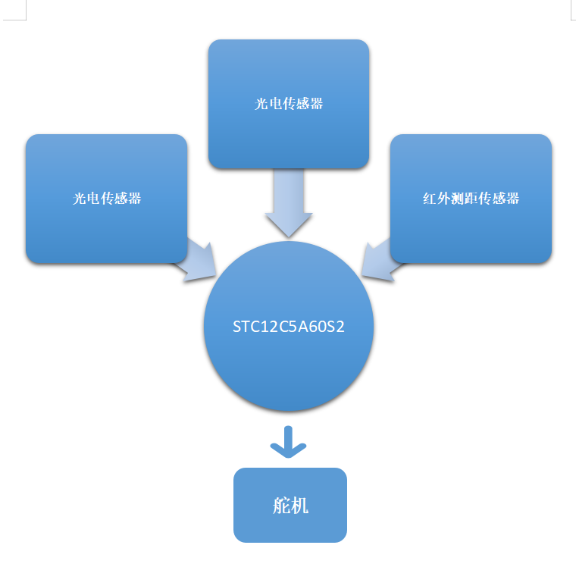置，它的作用是实时检测车体与赛道边的距离，以保证小车能一直保持赛道的中间行驶以及壁障后回正车身。
图1功能模块流程图
2.控制芯片选择

STC12C5A60S2系列单片机是宏晶科技生产的单时钟/机器周期(1T)的单片机，是高速/低功耗/超强抗干扰的新一代8051单片机，指令代码
兼容传统8051,但速度快8-12倍。
相对于传统的89C51单片机，它内部集成2路PWM，8路高速10位A/D转换(250K/S),针对控制无动小车转向的舵机及红外测距传感器来说，
更具优势以及便利。
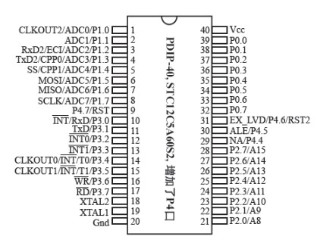

图二为主控芯片示意图

3.小车转向控制方案

该部分我们采取MG90S模拟舵机作为无动力环保小车的转向控制。
控制模拟舵机的位置是靠控制PWM（脉冲宽度调制）信号的占空比来实现的，标准的舵机PWM（脉冲宽度调制）信号的周期固定为20ms，
占空比0.5~2.5ms 的正脉冲宽度和舵机的转角-90°～90°（即0~180度）相对应。
通过我们的程序处理，使舵机输出该范围内的脉冲，从而精准地控舵机每一度的转动。
我们用该模块控制车的前轮摆动，使小车在行驶中可以配合车头的壁障模块摆动方向，躲避障碍物。

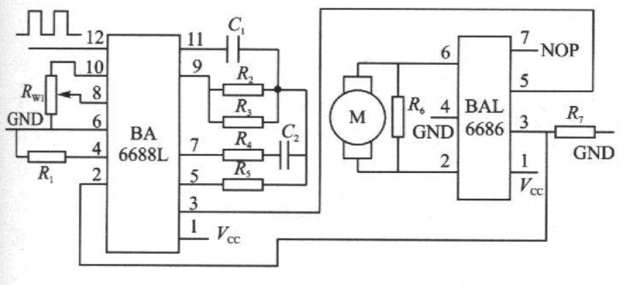

图三舵机电路示意图

4.壁障模块选择方案

壁障模块是无动力小车的最为重要的一部分，是能否躲避障碍物的关键，经过我们的讨论，一致决定使用漫反射式光电传感器！
相对于一般的壁障模块，它的探测距离达到80cm，受可见光干扰小，反应灵敏且重量轻并简单易用。
它的基本原理是以光电效应为基础，把被测量的变化转换成光信号的变化，然后借助光电元件进一步将非电信号转换成电信号。
我们选择将光电传感器装载在小车车头，在小车行驶状态下，单片机通过判断传感器发送回来的不同信号进行对应的操作。
思路为：左传感器检测到物体——低电平返回单片机——单片机控制舵机摆动前轮向右转弯

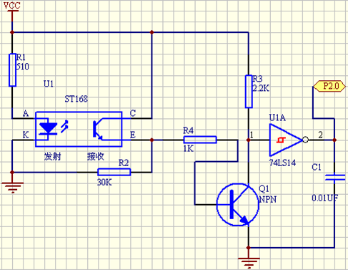

图四为壁障传感器电路示意图

- 行驶辅助装置选择
在实践中，我们发现无动力小车在成功躲避障碍板后无法保持原本的行驶轨道，从而越走越偏导致小车撞向障碍板，所以我们决定选择
一款测量距离传感器来保持小车能够至始至终的正确行驶。
红外测距传感器是一款模拟量传感器，由PSD集成组合（位置敏感探测器），IRED（红外发光二极管）和信号处理电路、各种物体反射率
集成测量方法。该装置输出对应的电压检测距离。
我们将它装载在车前端身侧，当壁障模块没有扫描出障碍物时，由红外测距模块对车的方向进行微调，微调的依据是红外测距不断的扫描
并返回车身与赛道侧墙的距离。当壁障模块成功引导小车绕过障碍板后，由红外测距进行微调，引导小车重回原先的直线轨道，准备下一次
壁障

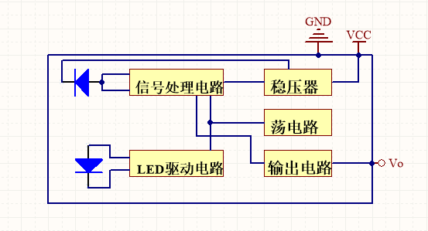

图五为红外测距传感器电路图

- 结构设计总原理图：
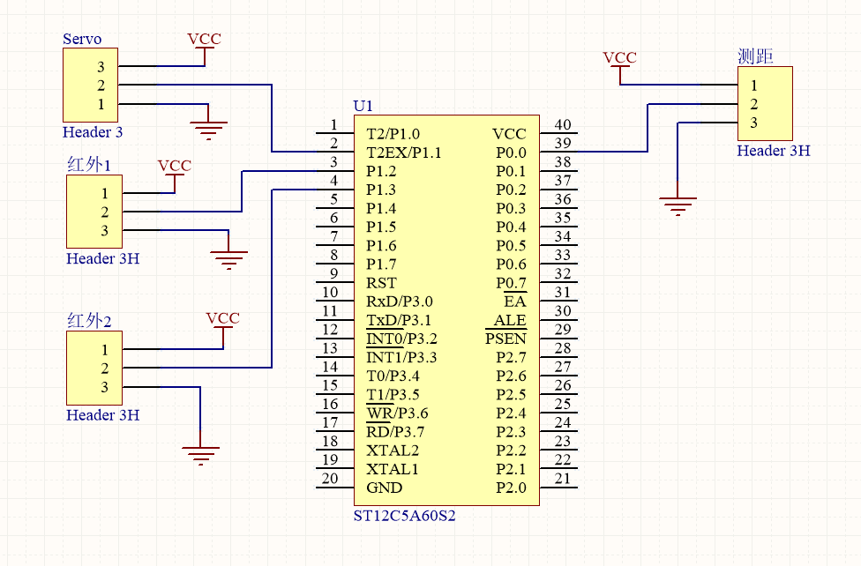图六为模块总原理图

- 核心代码：
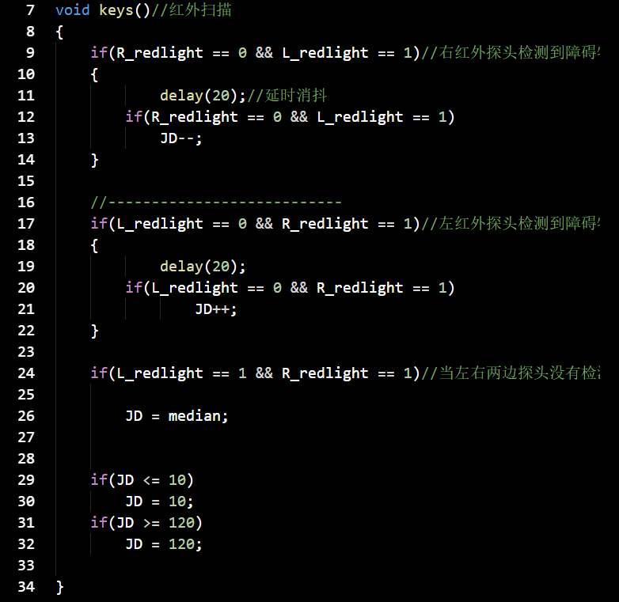

图7为光电传感器核心代码

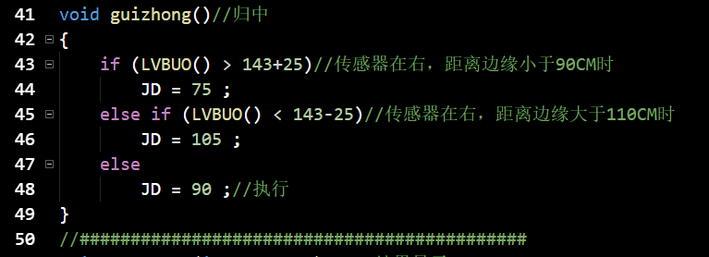

图八为红外测距传感器核心代码
学校名称： 广东 创新科技职业学院 队伍名称：小太阳

装

订

 | 结构设计总图 | 比例 | 第 1 页
 | 无动力环保小车设计与制作竞赛 |  | 共 1 页

线

